Le 8/05/2026,
Le Comité d’Acquisition porte à votre connaissance que le bien ci-après décrit est MIS EN VENTE.

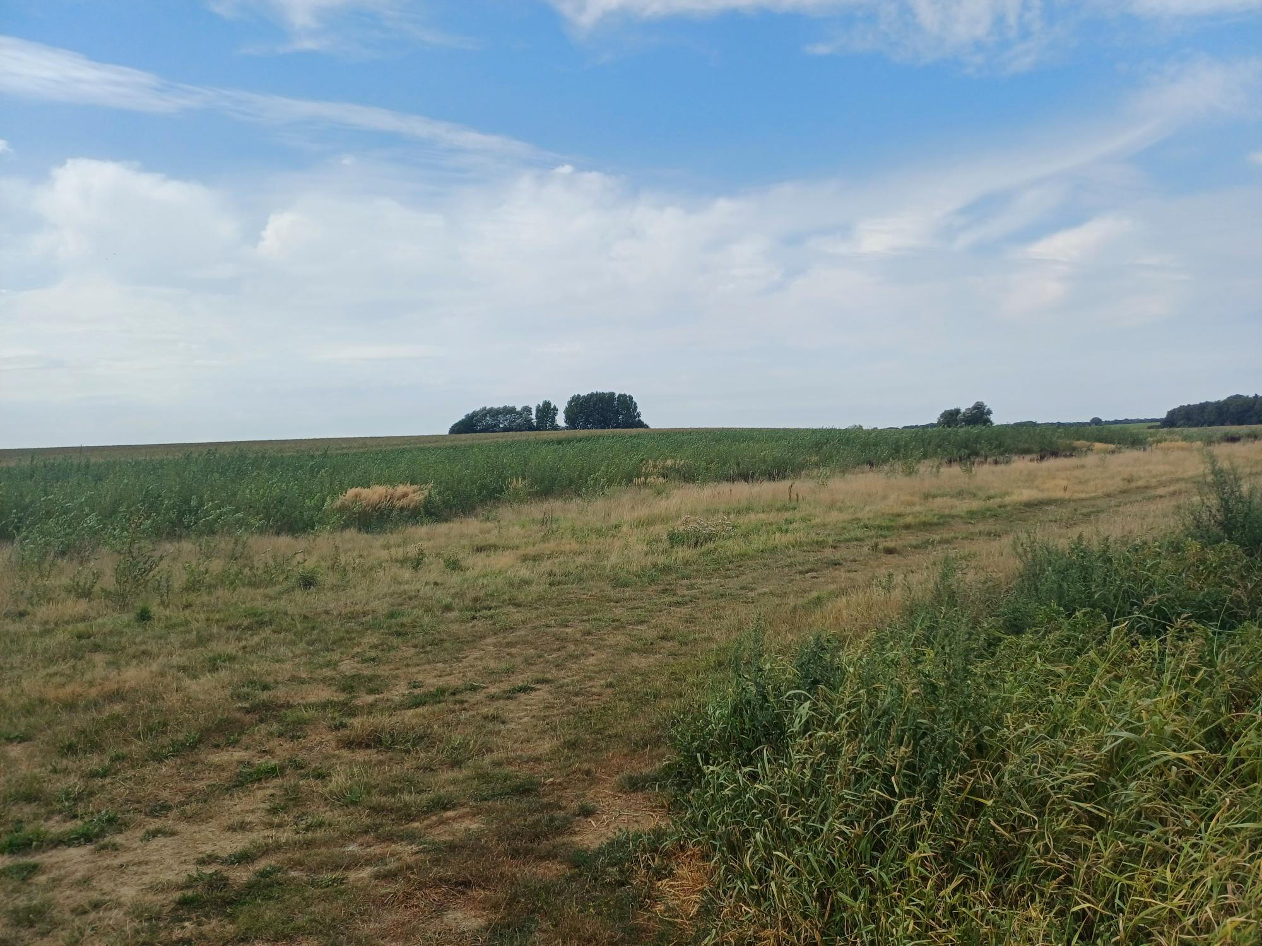
COMMUNE DE LASNE – CINQUIEME DIVISION – PLANCENOIT

Une parcelle enclavée sise en lieu-dit « REMIVAL » d'une contenance totale de 2 hectares 36 ares 10 centiares,
cadastrée comme terre, section D numéro 19-P0000.
Libre d’occupation.
Tout renseignement peut être demandé au Comité d’acquisition du Brabant wallon
1300 Wavre – Avenue Einstein, 12/0001
Tél. : 010/47. 00.00 ou 010/470.005
catherine.claire.lambert@spw.wallonie.be
bw.cai.finances@spw.wallonie.be

FAIRE OFFRE APD 190.000 € suivant formulaire disponible sur le site https://finances.wallonie.be/home.html sous la rubrique « Acquisition d’immeuble - Immeubles en vente »

